Азбуку безопасного поведения!
Раньше счёта и письма,
Рисованья, чтения,
Всем ребятам нужно знать
Азбуку безопасного поведения!
В старшей группе «Кораблик» с 16 пор 20 ноября 2020 года прошла неделя безопасности. В течение этого времени с детьми проведены беседы: «Опасные предметы», «Пожарная безопасность», «Дети и дорога», «Зебра», «Светофор», «Один дома», которые позволили детям узнать, что такое пожар, землетрясение, правила поведения в опасной ситуации. Чтобы проверить, как дети усвоили материал, была проведена викторина «Знатоки безопасного поведения», на которой дети с интересом отвечали на вопросы, отгадывали загадки и выполняли задания, за что получили медали «Знаток безопасного поведения».
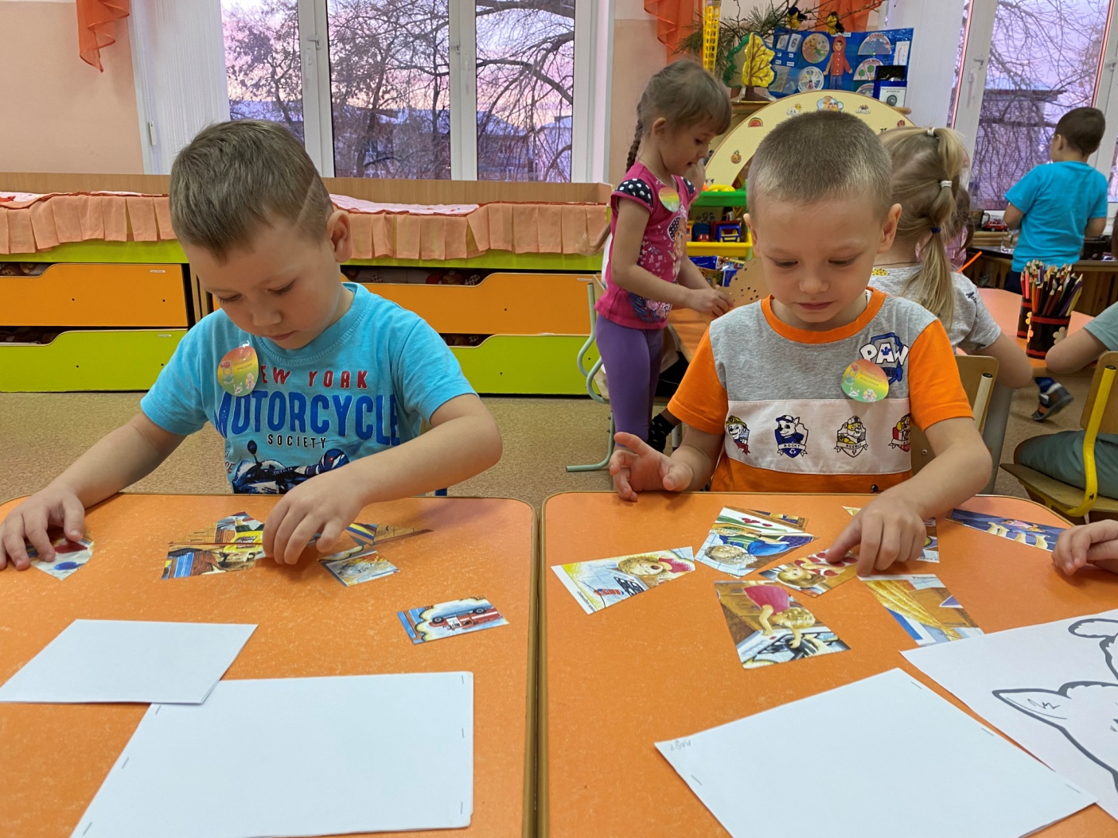
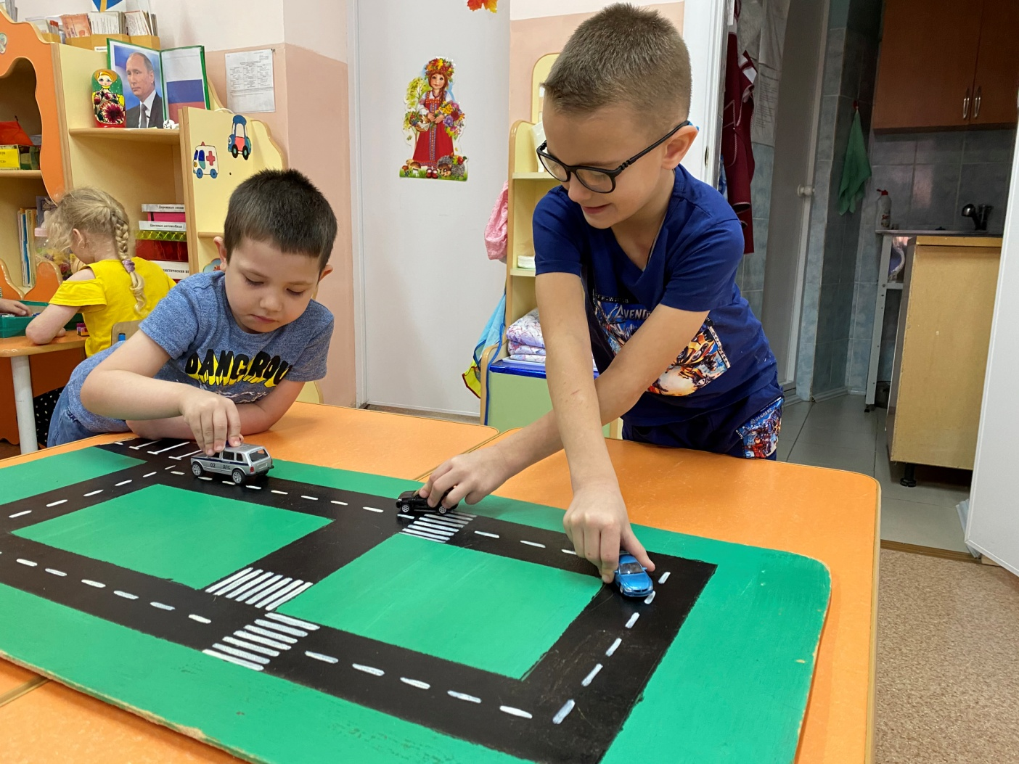
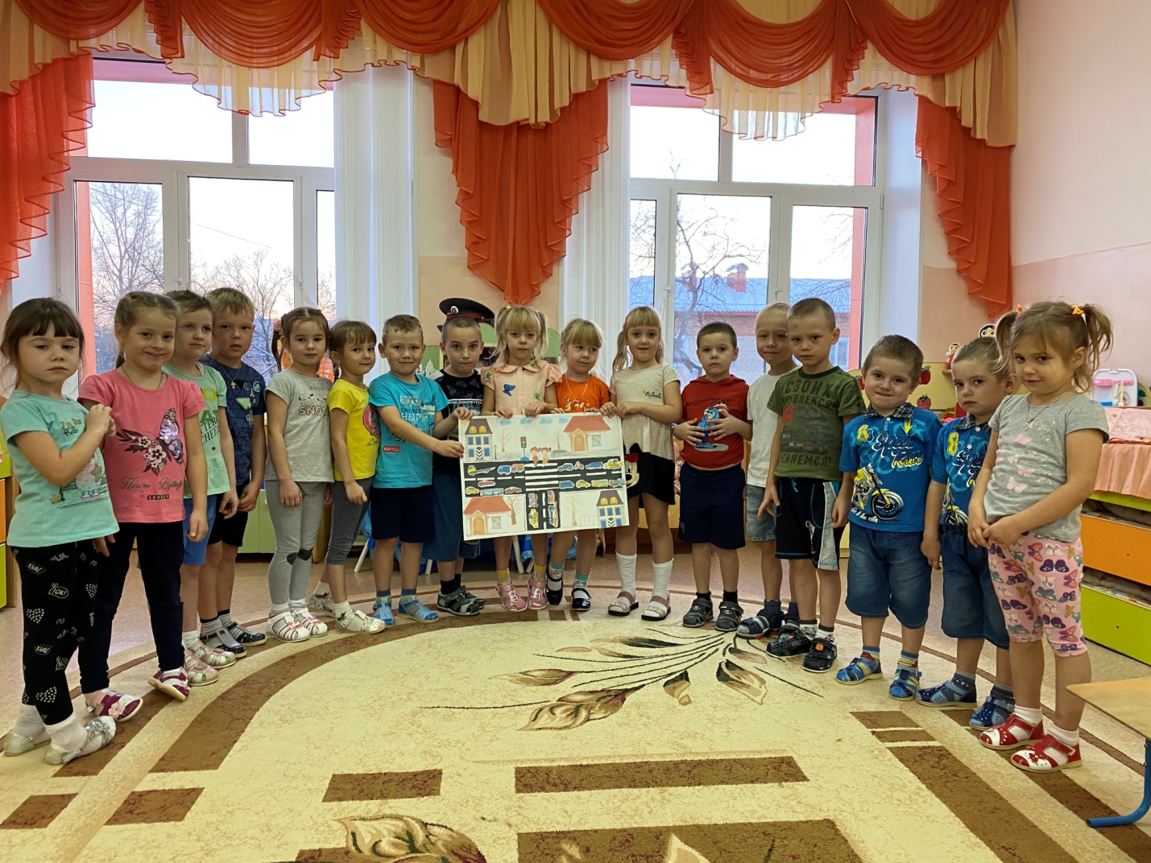
Во второй половине дня мы решили с помощью конструктора Лего закрепить свои знания о правилах дорожного движения. На дорогах расставили необходимые дорожные знаки, сконструировали дома, обсудили правила безопасного поведения на дорогах. Все участники движения должны знать правила дорожного движения!!!
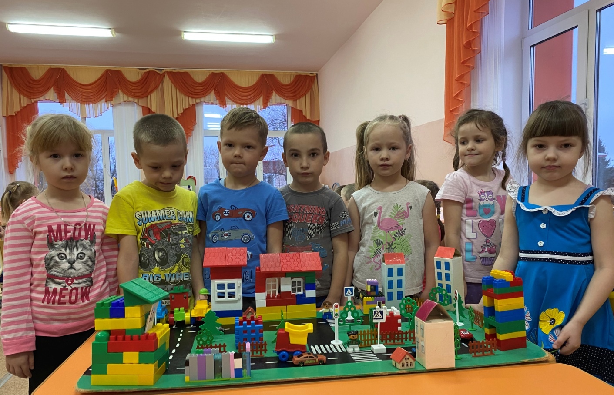
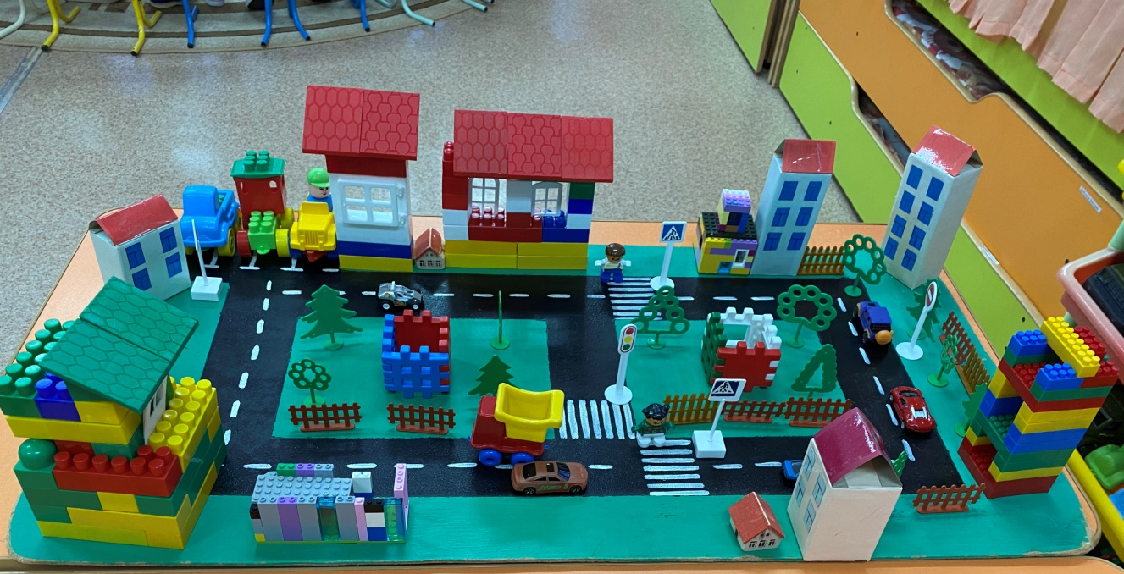

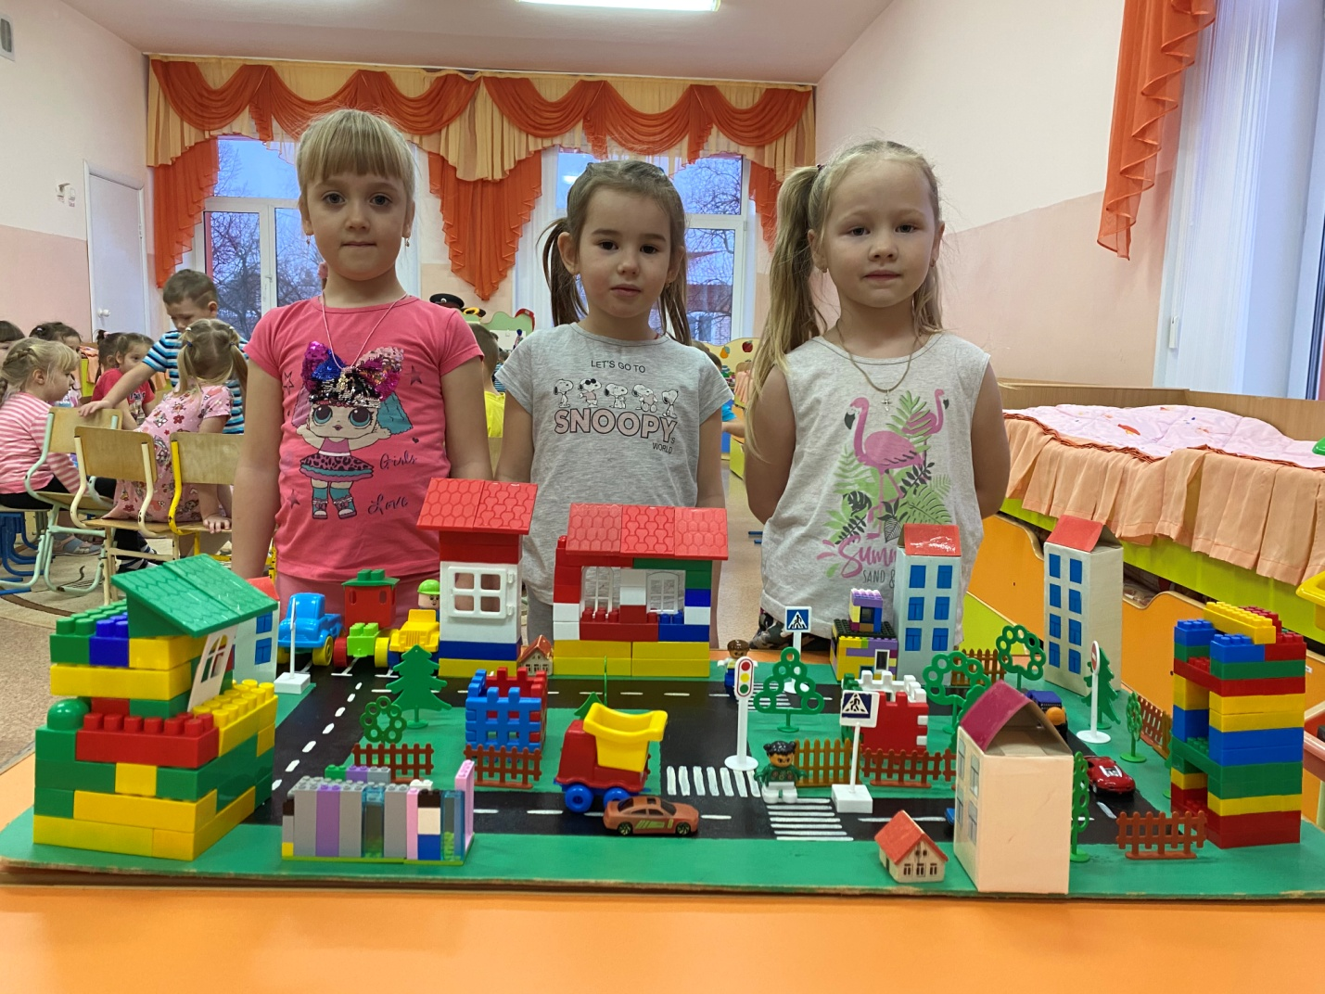
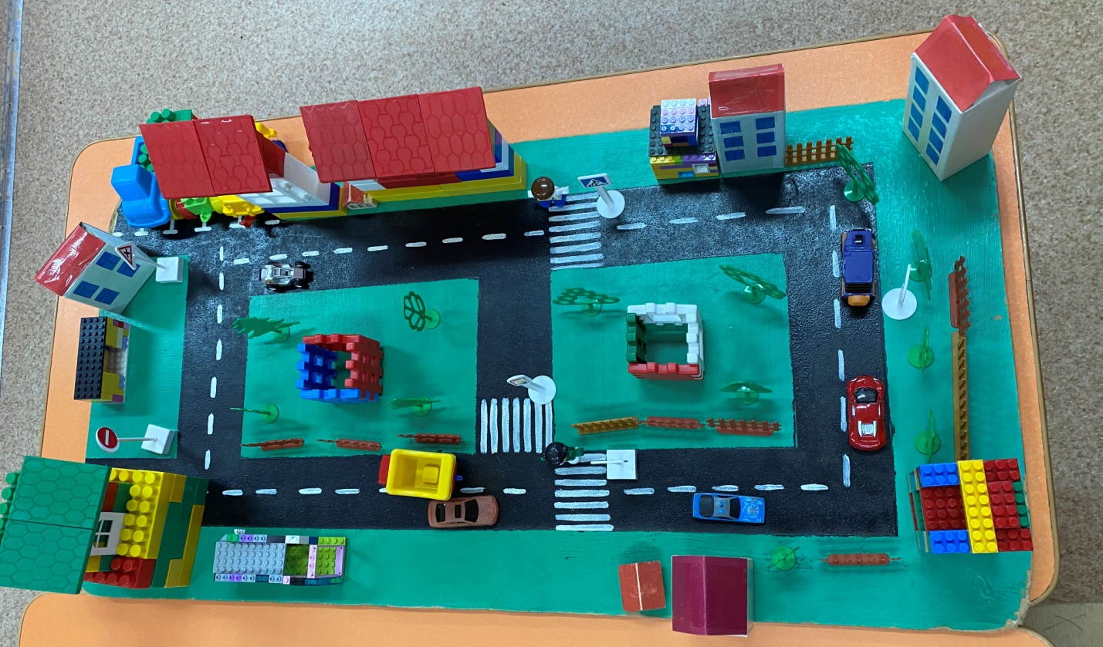
Таким образом, неделя безопасности в нашей группе прошла целенаправленно, эффективно.
Маркелова Н.М., воспитатель

